南方誉鼎一年持有期混合型证券投资基金（C类份额）基金产品资料概要（更新）

编制日期：2022年8月20日
送出日期：2022年9月16日
本概要提供本基金的重要信息，是招募说明书的一部分。
作出投资决定前，请阅读完整的招募说明书等销售文件。

一、产品概况
基金简称 | 南方誉鼎一年持有期混合C | 基金代码 | 010007
基金管理人 | 南方基金管理股份有限公司 | 基金托管人 | 中国邮政储蓄银行股份有限公司
基金合同生效日 | 2020年11月18日
基金类型 | 混合型 | 交易币种 | 人民币
运作方式 | 其他开放式
开放频率 | 每个开放日开放申购，但投资人每笔认购/申购的基金份额需至少持有满一年，在一年锁定期内不能提出赎回申请
基金经理 | 吴剑毅 | 开始担任本基金基金经理的日期 | 2020年11月18日
 |  | 证券从业日期 | 2008年7月8日
其他 | 《基金合同》生效后，连续20个工作日出现基金份额持有人数量不满200人或者基金资产净值低于5000万元情形的，基金管理人应当在定期报告中予以披露；连续50个工作日出现前述情形的，基金合同应当终止，无需召开基金份额持有人大会。

二、基金投资与净值表现

（一） 投资目标与投资策略
详见《南方誉鼎一年持有期混合型证券投资基金招募说明书》第九部分“基金的投资”。
投资目标 | 本基金主要投资于债券等固定收益类金融工具，辅助投资于精选的股票，通过严谨的风险管理，力求实现基金资产持续稳定增值。
投资范围 | 本基金的投资范围包括国内依法发行上市的股票（包括中小板、创业板及其他经中国证监会核准或注册上市的股票以及存托凭证（下同））、内地与香港股票市场交易互联互通机制允许买卖的规定范围内的香港联合交易所上市的股票（简称“港股通股票”）、债券（包括国内依法发行和上市交易的国债、央行票据、金融债券、企业债券、公司债券、中期票据、短期融资券、超短期融资券、次级债券、政府支持机构债券、政府支持债券、地方政府债券、可转换债券及其他经中国证监会允许投资的债券）、资产支持证券、债券回购、银行存款（包括协议存款、定期存款及其他银行存款）、同业存单、货币市场工具、股指期货、国债期货以及法律法规或中国证监会允许基金投资的其他金融工具(但须符合中国证监会相关规定)。本基金可投资存托凭证。  如法律法规或监管机构以后允许基金投资其他品种，基金管理人在履行适当程序后，可以将其纳入投资范围，并可依据届时有效的法律法规适时合理地调整投资范围。  基金的投资组合比例为：本基金股票（含存托凭证）投资占基金资产的比例为0-30%（其中港股通股票投资比例不得超过股票资产的50%）；本基金投资同业存单不超过基金资产的20%；每个交易日日终在扣除股指期货和国债期货合约需缴纳的交易保证金后，本基金保留的现金或到期日在一年以内的政府债券的比例合计不低于基金资产净值的5%，其中现金不包括结算备付金、存出保证金和应收申购款等。
主要投资策略 | 本基金将采取自上而下的投资策略对各种投资工具进行合理的配置。在风险与收益的匹配方面，力求将信用风险降到最低，并在良好控制利率风险与市场风险的基础上为投资者获取稳定的收益。具体投资策略包括：1、资产配置策略；2、股票投资策略；3、债券投资策略；4、股指期货、国债期货投资策略；5、资产支持证券投资策略等。
业绩比较基准 | 中证800指数收益率×10%+中证港股通综合指数（人民币）收益率×5%+中债综合指数收益率×85%
风险收益特征 | 本基金为混合型基金，一般而言，其长期平均风险和预期的收益低于股票型基金，高于债券型基金、货币市场基金。本基金可投资港股通股票，除了需要承担与境内证券投资基金类似的市场波动风险等一般投资风险之外，本基金还面临汇率风险、香港市场风险等境外证券市场投资所面临的特别投资风险。

（二） 投资组合资产配置图表/区域配置图表
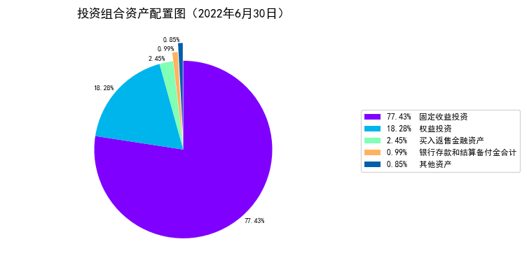

（三） 自基金合同生效以来基金每年的净值增长率及与同期业绩比较基准的比较图
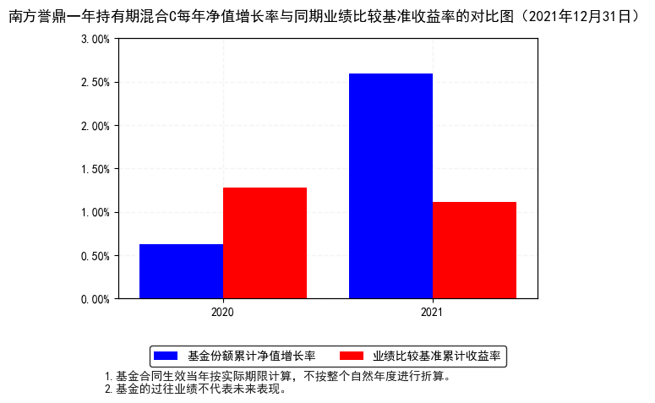

三、投资本基金涉及的费用

（一） 基金销售相关费用
注: 投资人多次认购/申购，须按每次认购/申购所对应的费率档次分别计费。
申购费用由投资人承担，不列入基金财产，主要用于本基金的市场推广、销售、登记等各项费用。
本基金C类基金份额无认购费
本基金C类基金份额无申购费
本基金在锁定期届满后的下一个工作日起可以提出赎回申请，不收取赎回费。红利再投资份额的锁定期视作与原份额相同。

（二） 基金运作相关费用
费用类别 | 收费方式 | 年费率
管理费 | - | 0.80%
托管费 | - | 0.20%
销售服务费 | - | 0.60%
其他费用 | 《基金合同》生效后与基金相关的信息披露费用、会计师费、律师费、审计费、诉讼费和仲裁费，基金份额持有人大会费用，基金的证券/期货交易费用，基金的银行汇划费用，基金相关账户的开户及维护费用，因投资港股通股票而产生的各项合理费用，按照国家有关规定和《基金合同》约定可以在基金财产中列支的其他费用
注：本基金交易证券、基金等产生的费用和税负，按实际发生额从基金资产扣除。

四、风险揭示与重要提示

（一） 风险揭示
本基金不提供任何保证。投资者可能损失投资本金。
投资有风险，投资者购买基金时应认真阅读本基金的《招募说明书》等销售文件。
1、本基金的特有风险
（1）本基金为混合型基金，本基金股票投资占基金资产的比例范围为0-30%（其中港股通股票投资比例不得超过股票资产的50%）。因此，境内和港股通标的股票市场和债券市场的变化均会影响到基金业绩表现，基金净值表现因此可能受到影响。本基金管理人将发挥专业研究优势，加强对市场、上市公司基本面和固定收益类产品的深入研究，持续优化组合配置，以控制特定风险。
（2）投资港股通股票的风险
本基金投资于法律法规规定范围内的香港联合交易所上市的股票。除了需要承担与境内证券投资基金类似的市场波动风险等一般投资风险之外，本基金还面临汇率风险、香港市场风险、市场制度以及交易规则不同等境外证券市场投资所面临的特有风险。
（3）本基金投资股指期货的风险。
本基金可投资于股指期货，股指期货作为一种金融衍生品，主要存在以下风险：1）市场风险：是指由于股指期货价格变动而给投资者带来的风险；2）流动性风险：是指由于股指期货合约无法及时变现所带来的风险；3）基差风险：是指股指期货合约价格和标的指数价格之间的价格差的波动所造成的风险；4）保证金风险：是指由于无法及时筹措资金满足建立或者维持股指期货合约头寸所要求的保证金而带来的风险；5）杠杆风险：因股指期货采用保证金交易而存在杠杆，基金财产可能因此产生更大的收益波动；6）信用风险：是指期货经纪公司违约而产生损失的风险；7）操作风险：是指由于内部流程的不完善，业务人员出现差错或者疏漏，或者系统出现故障等原因造成损失的风险。
（4）本基金投资范围包括国债期货，可能给本基金带来额外风险，包括杠杆风险、期货价格与基金投资品种价格的相关度降低带来的风险等，由此可能增加本基金净值的波动性。
（5）本基金投资资产支持证券的风险。
本基金可投资于资产支持证券，因此可能面临资产支持证券的信用风险、利率风险、流动性风险、提前偿付风险、法律风险和操作风险。本基金管理人将通过内部信用评级、投资授信控制等方法对资产支持证券投资进行有效的风险评估和控制。同时，本基金管理人将对资产支持证券进行全程合规监控，通过事前控制、事中监督和事后报告检查等方式，确保资产支持证券投资的合法合规。
（6）投资于存托凭证的风险
本基金的投资范围包括国内依法发行上市的存托凭证（“中国存托凭证”），除与其他仅投资于沪深市场股票的基金所面临的共同风险外，本基金还将面临中国存托凭证价格大幅波动甚至出现较大亏损的风险，以及与中国存托凭证发行机制相关的风险，包括存托凭证持有人与境外基础证券发行人的股东在法律地位、享有权利等方面存在差异可能引发的风险；存托凭证持有人在分红派息、行使表决权等方面的特殊安排可能引发的风险；存托协议自动约束存托凭证持有人的风险；因多地上市造成存托凭证价格差异以及波动的风险；存托凭证持有人权益被摊薄的风险；存托凭证退市的风险；已在境外上市的基础证券发行人，在持续信息披露监管方面与境内可能存在差异的风险；境内外法律制度、监管环境差异可能导致的其他风险。
（7）本基金对每份基金份额设定一年锁定期，对投资者存在流动性风险。本基金主要运作方式设置为允许投资者日常申购，但对于每份份额设定一年锁定期，锁定期内基金份额持有人不能就该基金份额提出赎回申请。即投资者要考虑在锁定期资金不能赎回的风险。
（8）《基金合同》生效后，连续50个工作日出现基金份额持有人数量不满200人或者基金资产净值低于5000万元情形的，基金合同应当终止，无需召开基金份额持有人大会。投资人将面临《基金合同》提前终止的风险。
2、混合型证券投资基金共有的风险，如市场风险、管理风险、流动性风险、其他风险等。

（二） 重要提示
南方誉鼎一年持有期混合型证券投资基金（以下简称“本基金”）经中国证监会2020年7月20日证监许可[2020]1531号文注册募集。中国证监会对本基金募集的注册，并不表明其对本基金的价值和收益作出实质性判断或保证，也不表明投资于本基金没有风险。
中国证监会对本基金募集的注册，并不表明其对本基金的价值和收益作出实质性判断或保证，也不表明投资于本基金没有风险。
基金管理人依照恪尽职守、诚实信用、谨慎勤勉的原则管理和运用基金财产，但不保证基金一定盈利，也不保证最低收益。
基金投资者自依基金合同取得基金份额起，即成为基金份额持有人和基金合同的当事人。
与本基金/基金合同相关的争议解决方式为仲裁。因本基金产生的或与基金合同有关的一切争议，如经友好协商未能解决的，任何一方均有权将争议提交中国国际经济贸易仲裁委员会仲裁，仲裁地点为北京市。
基金产品资料概要信息发生重大变更的，基金管理人将在三个工作日内更新，其他信息发生变更的，基金管理人每年更新一次。因此，本文件内容相比基金的实际情况可能存在一定的滞后，如需及时、准确获取基金的相关信息，敬请同时关注基金管理人发布的相关临时公告等。
投资人知悉并同意基金管理人可为投资人提供营销信息、资讯与增值服务，并可自主选择退订，具体的服务说明详见招募说明书“基金份额持有人服务”章节。

五、其他资料查询方式
以下资料详见南方基金官方网站［www.nffund.com］［客服电话：400-889-8899］
● 《南方誉鼎一年持有期混合型证券投资基金基金合同》、
《南方誉鼎一年持有期混合型证券投资基金托管协议》、
《南方誉鼎一年持有期混合型证券投资基金招募说明书》
● 定期报告，包括基金季度报告、中期报告和年度报告
● 基金份额净值
● 基金销售机构及联系方式
● 其他重要资料

六、其他情况说明
暂无。

